

**Об утверждении регламентов государственных услуг в области технической инспекции**

***Утративший силу***

Постановление акимата Костанайской области от 22 июля 2014 года № 355. Зарегистрировано Департаментом юстиции Костанайской области 21 августа 2014 года № 5036. Утратило силу постановлением акимата Костанайской области от 16 ноября 2015 года № 482

    
 Сноска. Утратило силу постановлением акимата Костанайской области от 16.11.2015 № 482 (вводится в действие со дня его подписания).

      В соответствии со статьей 16 Закона Республики Казахстан от 15 апреля 2013 года "О государственных услугах" акимат Костанайской области **ПОСТАНОВЛЯЕТ:**  
      1. Утвердить прилагаемые регламенты государственных услуг:  
      1) "Регистрация и выдача свидетельства о государственной регистрации залога тракторов и изготовленных на их базе самоходных шасси и механизмов, прицепов к ним, включая прицепы со смонтированным специальным оборудованием, самоходных сельскохозяйственных, мелиоративных и дорожно-строительных машин и механизмов, а также специальных машин повышенной проходимости";  
      2) "Выдача удостоверений на право управления тракторами и изготовленными на их базе самоходными шасси и механизмами, самоходными сельскохозяйственными, мелиоративными и дорожно-строительными машинами и механизмами, а также специальными машинами повышенной проходимости";  
      3) "Регистрация лиц, управляющих тракторами и изготовленными на их базе самоходными шасси и механизмами, самоходными сельскохозяйственными, мелиоративными и дорожно-строительными машинами и механизмами, а также специальными машинами повышенной проходимости по доверенности";  
      4) "Регистрация, перерегистрация тракторов и изготовленных на их базе самоходных шасси и механизмов, прицепов к ним, включая прицепы со смонтированным специальным оборудованием, самоходных сельскохозяйственных, мелиоративных и дорожно-строительных машин и механизмов, а также специальных машин повышенной проходимости с выдачей регистрационных номерных знаков";  
      5) "Проведение ежегодного государственного технического осмотра тракторов и изготовленных на их базе самоходных шасси и механизмов, прицепов к ним, включая прицепы со смонтированным специальным оборудованием, самоходных сельскохозяйственных, мелиоративных и дорожно-строительных машин и механизмов, а также специальных машин повышенной проходимости";  
      6) "Представление информации об отсутствии (наличии) обременений тракторов и изготовленных на их базе самоходных шасси и механизмов, прицепов к ним, включая прицепы со смонтированным специальным оборудованием, самоходных сельскохозяйственных, мелиоративных и дорожно-строительных машин и механизмов, а также специальных машин повышенной проходимости".  
      2. Настоящее постановление вводится в действие по истечении десяти календарных дней после дня его первого официального опубликования.

*Аким Костанайской области                  Н. Садуакасов*

*СОГЛАСОВАНО*

*Исполняющий обязанности*  
*руководителя ГУ "Управление*  
*сельского хозяйства акимата*  
*Костанайской области"*  
*_______________ Б. Мурзин*

Утвержден           
постановлением акимата    
от 22 июля 2014 года     
№ 355

**Регламент**  
**государственной услуги "Регистрация и выдача свидетельства о государственной регистрации залога тракторов и изготовленных на их базе самоходных шасси и механизмов, прицепов к ним, включая прицепы со смонтированным специальным оборудованием, самоходных сельскохозяйственных, мелиоративных и дорожно-строительных машин и механизмов, а также специальных машин повышенной проходимости"**

**1. Общие положения**

      1. Государственная услуга "Регистрация и выдача свидетельства о государственной регистрации залога тракторов и изготовленных на их базе самоходных шасси и механизмов, прицепов к ним, включая прицепы со смонтированным специальным оборудованием, самоходных сельскохозяйственных, мелиоративных и дорожно-строительных машин и механизмов, а также специальных машин повышенной проходимости" (далее – государственная услуга) оказывается местными исполнительными органами области, района, города областного значения (далее – услугодатель).  
      Прием заявлений и выдача результатов оказания государственной услуги осуществляется услугодателем.  
      2. Форма оказываемой государственной услуги: бумажная.  
      3. Результат оказания государственной услуги - регистрация и выдача свидетельства о государственной регистрации залога (дубликата) тракторов и изготовленных на их базе самоходных шасси и механизмов, прицепов к ним, включая прицепы со смонтированным специальным оборудованием, самоходных сельскохозяйственных, мелиоративных и дорожно-строительных машин и механизмов, а также специальных машин повышенной проходимости в бумажной форме.  
      Форма предоставления результата оказания государственной услуги: бумажная.

**2. Описание порядка действий структурных подразделений (работников) услугодателя в процессе оказания государственной услуги**

      4. Основанием для начала процедуры (действия) по оказанию государственной услуги является заявление по форме, согласно приложению к Стандарту государственной услуги "Регистрация и выдача свидетельства о государственной регистрации залога тракторов и изготовленных на их базе самоходных шасси и механизмов, прицепов к ним, включая прицепы со смонтированным специальным оборудованием, самоходных сельскохозяйственных, мелиоративных и дорожно-строительных машин и механизмов, а также специальных машин повышенной проходимости", утвержденного постановлением Правительства Республики Казахстан от 3 марта 2014 года № 171 "Об утверждении стандартов государственных услуг в области технической инспекции" (далее - Стандарт) и документы, указанные в пункте 9 Стандарта (далее - документы).  
      5. Содержание каждой процедуры (действия), входящей в состав процесса оказания государственной услуги, длительность его выполнения:  
      1) сотрудник услугодателя осуществляет прием, регистрацию документов услугополучателя и выдачу копии зарегистрированного заявления с указанием входящего номера, даты регистрации, фамилии и инициалов должностного лица, принявшего заявление, даты (времени) получения государственной услуги и места выдачи документов, а также получает письменное согласие услугополучателя на использование сведений, составляющих охраняемую законом тайну, содержащихся в информационных системах, если иное не предусмотрено законами Республики Казахстан – не более 30 минут;  
      передает документы руководителю услугодателя – 1 час.  
      Результат - выдача копии зарегистрированного заявления;  
      2) руководитель услугодателя ознакамливается с документами и определяет ответственного исполнителя услугодателя – 4 часа.  
      Результат - виза руководителя услугодателя;  
      3) ответственный исполнитель услугодателя рассматривает документы услугополучателя, подготавливает и подписывает соответствующий проект результата государственной услуги – 1 рабочий день;  
      Результат - подписанный результат оказания государственной услуги;  
      4) сотрудник услугодателя выдает результат оказания государственной услуги услугополучателю – не более 30 минут.  
      Результат - выданный результат оказания государственной услуги.

**3. Описание порядка взаимодействия структурных подразделений в процессе оказания государственной услуги**

      6. В процессе оказания государственной услуги участвуют:  
      1) сотрудник услугодателя;  
      2) руководитель услугодателя;  
      3) ответственный исполнитель услугодателя.  
      7. Описание последовательности процедур (действий) между структурными подразделениями (работниками), длительность каждой процедуры (действия):  
      1) сотрудник услугодателя получает от услугополучателя документы (не более 30 минут) и передает их руководителю услугодателя для наложения резолюции (1 час);  
      2) руководитель услугодателя накладывает резолюцию, передает документы ответственному исполнителю услугодателя (4 часа);  
      3) ответственный исполнитель услугодателя изучает документы, подготавливает и подписывает проект результата государственной услуги;  
      передает его сотруднику услугодателя (1 рабочий день);  
      4) сотрудник услугодателя выдает результат оказания государственной услуги услугополучателю (не более 30 минут).  
      Блок-схема прохождения каждого действия (процедуры) с указанием длительности каждой процедуры (действия) указана в приложении 1.  
      Описание последовательности процедур (действий), взаимодействий структурных подразделений услугодателя в процессе оказания государственной услуги отражены в справочнике бизнес-процессов согласно приложению 2.

**4. Описание порядка взаимодействия с центром обслуживания населения и (или) иными услугодателями, а также порядка использования информационных систем в процессе оказания государственной услуги**

      8. Государственная услуга через филиал республиканского государственного предприятия "Центр обслуживания населения" по Костанайской области и веб-портал "электронного правительства" не оказывается.

Приложение 1    
к Регламенту государственной услуги    
"Регистрация и выдача свидетельства    
о государственной регистрации залога    
тракторов и изготовленных на их базе    
самоходных шасси и механизмов,    
прицепов к ним, включая прицепы со    
смонтированным специальным оборудованием,    
самоходных сельскохозяйственных, мелиоративных    
и дорожно-строительных машин и механизмов,    
а также специальных машин повышенной проходимости"

**Блок - схема прохождения каждого действия (процедуры) с указанием длительности каждой процедуры (действия) к регламенту государственных услуг**

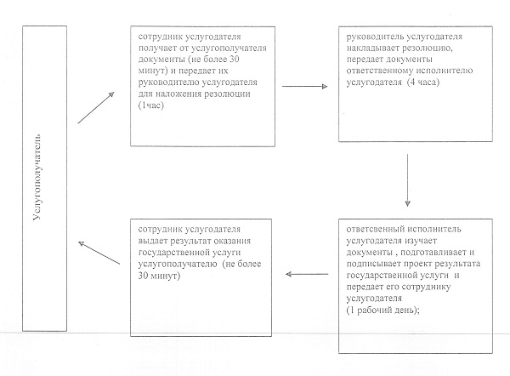

Приложение 2    
к Регламенту государственной услуги    
"Регистрация и выдача свидетельства    
о государственной регистрации залога    
тракторов и изготовленных на их базе    
самоходных шасси и механизмов,    
прицепов к ним, включая прицепы со    
смонтированным специальным оборудованием,    
самоходных сельскохозяйственных, мелиоративных    
и дорожно-строительных машин и механизмов,    
а также специальных машин повышенной проходимости"

**Справочник бизнес-процессов к регламенту оказанных государственных услуг**

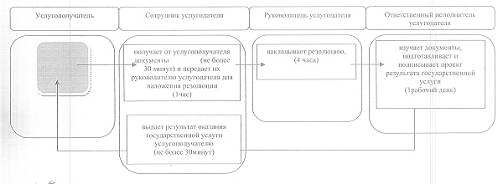

Утвержден          
постановлением акимата    
от 22 июля 2014 года     
№ 355

**Регламент**  
**государственной услуги "Выдача удостоверений на право управления тракторами и изготовленными на их базе самоходными шасси и механизмами, самоходными сельскохозяйственными, мелиоративными и дорожно-строительными машинами и механизмами, а также специальными машинами повышенной проходимости"**

**1. Общие положения**

      1. Государственная услуга "Выдача удостоверений на право управления тракторами и изготовленными на их базе самоходными шасси и механизмами, самоходными сельскохозяйственными, мелиоративными и дорожно-строительными машинами и механизмами, а также специальными машинами повышенной проходимости" (далее – государственная услуга) оказывается местными исполнительными органами области, района, города областного значения (далее – услугодатель).  
      Прием заявлений и выдача результатов оказания государственной услуги осуществляется:  
      1) услугодателем;  
      2) через веб-портал "электронного правительства": www.e.gov.kz (далее – портал).  
      2. Форма оказываемой государственной услуги: электронная (частично автоматизированная) и (или) бумажная.  
      3. Результат оказания государственной услуги:  
      1) при обращении к услугодателю – выдача удостоверения на право управления тракторами и изготовленными на их базе самоходными шасси и механизмами, самоходными сельскохозяйственными, мелиоративными и дорожно-строительными машинами и механизмами, а также специальными машинами повышенной проходимости, выдача дубликата удостоверения тракториста - машиниста в бумажной форме;  
      2) на портале – уведомление о готовности разрешительного документа с указанием адреса, где услугополучатель может получить удостоверение тракториста – машиниста или дубликат удостоверения тракториста – машиниста.

**2. Описание порядка действий структурных подразделений (работников) услугодателя в процессе оказания государственной услуги**

      4. Основанием для начала процедуры (действия) по оказанию государственной услуги является заявление по форме, согласно приложению к Стандарту государственной услуги "Выдача удостоверений на право управления тракторами и изготовленными на их базе самоходными шасси и механизмами, самоходными сельскохозяйственными, мелиоративными и дорожно-строительными машинами и механизмами, а также специальными машинами повышенной проходимости", утвержденного постановлением Правительства Республики Казахстан от 3 марта 2014 года № 171 "Об утверждении стандартов государственных услуг в области технической инспекции" (далее - Стандарт) и документы, указанные в пункте 9 Стандарта (далее - документы), либо электронный запрос услугополучателя.  
      5. Содержание каждой процедуры (действия), входящей в состав процесса оказания государственной услуги, длительность его выполнения:  
      1) сотрудник услугодателя осуществляет прием, регистрацию документов услугополучателя и выдачу копии зарегистрированного заявления с указанием входящего номера, даты регистрации, фамилии и инициалов должностного лица, принявшего заявление, даты (времени) получения государственной услуги и места выдачи документов и получает письменное согласие услугополучателя на использование сведений, составляющих охраняемую законом тайну, которые содержатся в информационных системах – не более 30 минут;  
      передает документы руководителю услугодателя – в течение 15 минут.  
      Результат - выдача копии зарегистрированного заявления;  
      2) руководитель услугодателя ознакамливается с документами и определяет ответственного исполнителя – в течение 3 часов.  
      Результат - виза руководителя услугодателя;  
      3) ответственный исполнитель услугодателя проверяет полноту представленных документов и подготавливает проект результата оказания государственной услуги в течение 1 рабочего дня.  
      В случае отсутствия сведения о выдаче удостоверения по месту обращения услугополучателя (в течение 14 рабочих дней).  
      Результат-проект результата оказания государственной услуги;  
      4) руководитель услугодателя подписывает результат оказания государственной услуги - в течении 3 часов.  
      Результат – подписанный результат оказания государственной услуги;  
      5) ответственный исполнитель выдает результат оказания государственной услуги услугополучателю – не более 30 минут.  
      Результат - выданный результат оказание государственных услуг.

**3. Описание порядка взаимодействия структурных подразделений в процессе оказания государственной услуги**

      6. В процессе оказания государственной услуги участвуют:  
      1) сотрудник услугодателя;  
      2) руководитель услугодателя;  
      3) ответственный исполнитель услугодателя;  
      7. Описание последовательности процедур (действий) между структурными подразделениями (работниками), длительность каждой процедуры (действия) при получения удостоверения:  
      1) сотрудник услугодателя принимает документы, регистрирует их (не более 30 минут) и передает руководителю услугодателя для наложения резолюции (в течение 15 минут);  
      2) руководитель услугодателя накладывает резолюцию, передает документы ответственному исполнителю услугодателя (в течение 3 часов);  
      3) ответственный исполнитель услугодателя проверяет полноту представленных документов, подготавливает соответствующий проект результата оказания государственной услуги, передает его на подпись руководителю услугодателя (в течение 1 рабочего дня).  
      В случае отсутствия сведения о выдаче удостоверения по месту обращения услугополучателя (в течение 14 рабочих дней);  
      4) руководитель услугодателя подписывает результат оказания государственных услуг и передает его ответ исполнителю (в течение 3 часов);  
      5) ответственный исполнитель услугодателя выдает результат оказания государственной услуги услугополучателю (не более 30 минут).  
      Блок-схема прохождения каждого действия (процедуры) с указанием длительности каждой процедуры (действия) указана в приложении 1.

**4. Описание порядка взаимодействия с центром обслуживания населения и (или) иными услугодателями, а также порядка использования информационных систем в процессе оказания государственной услуги**

      8. Описание порядка обращения и последовательности процедур (действий) услугодателя и услугополучателя при оказании государственной услуги через портал:  
      1) услугополучатель осуществляет регистрацию (авторизацию) на портале;  
      2) выбор услугополучателем электронной государственной услуги, заполнение полей электронного запроса и прикрепление пакета документов;  
      3) удостоверение электронного запроса для оказания электронной государственной услуги посредством ЭЦП услугополучателя;  
      4) обработка (проверка, регистрация) электронного запроса услугодателем;  
      5) получение услугополучателем уведомления о статусе электронного запроса и сроке оказания государственной услуги в истории получения государственных услуг личного кабинета услугополучателя;  
      6) направление услугодателем в "личный кабинет" услугополучателя результата оказания государственной услуги в форме электронного документа, подписанного ЭЦП;  
      7) получение услугополучателем результата государственной услуги в истории получения.  
      Диаграмма функционального взаимодействия информационных систем указана в приложении 2.  
      Описание последовательности процедур (действий), взаимодействий структурных подразделений услугодателя, а также описание порядка использования информационных систем в процессе оказания государственной услуги отражены в справочнике бизнес-процессов согласно приложению 3.

Приложение 1    
к Регламенту государственной услуги    
"Выдача удостоверений на право управления    
тракторами и изготовленными на их базе    
самоходными шасси и механизмами, самоходными    
сельскохозяйственными, мелиоративными и    
дорожно-строительными машинами и    
механизмами, а также специальными    
машинами повышенной проходимости"

**Блок-схема прохождения каждого действия (процедуры) с указанием длительности каждой процедуры (действия)**

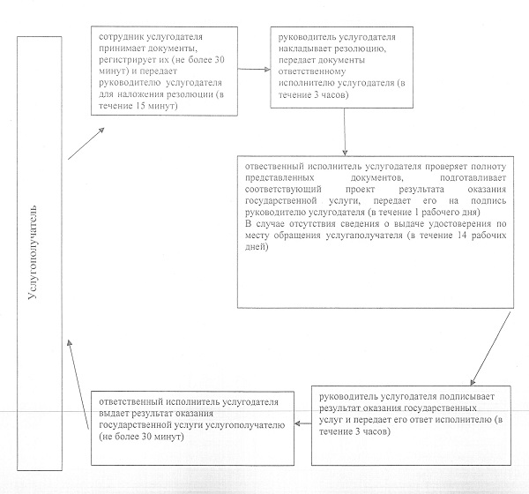

Приложение 2    
к Регламенту государственной услуги    
"Выдача удостоверений на право управления    
тракторами и изготовленными на их базе    
самоходными шасси и механизмами, самоходными    
сельскохозяйственными, мелиоративными и    
дорожно-строительными машинами и    
механизмами, а также специальными    
машинами повышенной проходимости"

**Диаграмма функционального взаимодействия информационных систем**

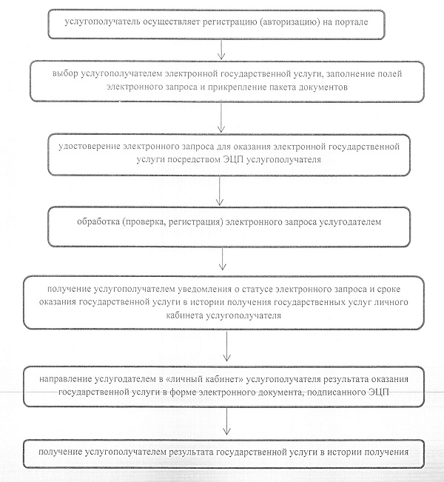

Приложение 3    
к Регламенту государственной услуги    
"Выдача удостоверений на право управления    
тракторами и изготовленными на их базе    
самоходными шасси и механизмами, самоходными    
сельскохозяйственными, мелиоративными и    
дорожно-строительными машинами и    
механизмами, а также специальными    
машинами повышенной проходимости"

**Справочник бизнес-процессов к регламенту государственных услуг**

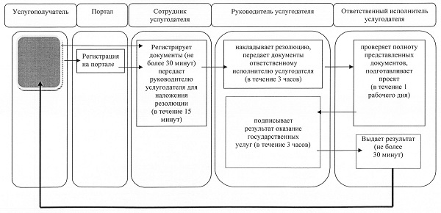

Утвержден           
постановлением акимата    
от 22 июля 2014 года     
№ 355

**Регламент**  
**государственной услуги "Регистрация лиц, управляющих тракторами и изготовленными на их базе самоходными шасси и механизмами, самоходными сельскохозяйственными, мелиоративными и дорожно-строительными машинами и механизмами, а также специальными машинами повышенной проходимости по доверенности"**

**1. Общие положения**

      1. Государственная услуга "Регистрация лиц, управляющих тракторами и изготовленными на их базе самоходными шасси и механизмами, самоходными сельскохозяйственными, мелиоративными и дорожно-строительными машинами и механизмами, а также специальными машинами повышенной проходимости по доверенности" (далее – государственная услуга) оказывается местными исполнительными органами области, района, города областного значения (далее – услугодатель).  
      Прием заявлений и выдача результатов оказания государственной услуги осуществляется услугодателем.  
      2. Форма оказываемой государственной услуги: бумажная.  
      3. Результат оказания государственной услуги - штамп в доверенности на управление транспортом.  
      4. Форма предоставления результата оказания государственной услуги: бумажная.

**2. Описание порядка действий структурных подразделений (работников) услугодателя в процессе оказания государственной услуги**

      5. Основанием для начала процедуры (действия) по оказанию государственной услуги является заявление услугополучателя и документы, (далее - документы) указанные в пункте 9 Стандарта государственной услуги "Регистрация лиц, управляющих тракторами и изготовленными на их базе самоходными шасси и механизмами, самоходными сельскохозяйственными, мелиоративными и дорожно-строительными машинами и механизмами, а также специальными машинами повышенной проходимости по доверенности", утвержденного постановлением Правительства Республики Казахстан от 3 марта 2014 года № 171 "Об утверждении стандартов государственных услуг в области технической инспекции" (далее - Стандарт).  
      6. Содержание каждой процедуры (действия), входящей в состав процесса оказания государственной услуги, длительность его выполнения:  
      1) сотрудник услугодателя осуществляет прием, регистрацию документов – не более 30 минут;  
      передает документы указанные в пункте 9 Стандарта руководителю услугодателя – 15 минут.  
      Результат выдача копии зарегистрированного заявления;  
      2) руководитель услугодателя ознакамливается с документами и определяет ответственного исполнителя услугодателя – 2 часа.  
      Результат - виза руководителя услугодателя;  
      3) ответственный исполнитель услугодателя изучает документы и подготавливает результат оказания государственной услуги передает сотруднику услугодателя (5 часов).  
      Результат - результат оказания государственной услуги;  
      4) сотрудник услугодателя выдает результат оказания государственной услуги услугополучателю – не более 30 минут.  
      Результат - выданный результат оказания государственной услуги.

**3. Описание порядка взаимодействия структурных подразделений в процессе оказания государственной услуги**

      7. В процессе оказания государственной услуги участвуют:  
      1) сотрудник услугодателя;  
      2) руководитель услугодателя;  
      3) ответственный исполнитель услугодателя.  
      8. Описание последовательности процедур (действий) между структурными подразделениями (работниками), длительность каждой процедуры (действия):  
      1) сотрудник услугодателя принимает от услугополучателя документы, (не более 30 минут) и передает их руководителю услугодателя для наложения резолюции (15 минут);  
      2) руководитель услугодателя накладывает резолюцию, передает документы, ответственному исполнителю услугодателя (2 часа);  
      3) ответственный исполнитель услугодателя изучает документы и подготавливает результат оказания государственной услуги передает сотруднику услугодателя (5 часов);  
      4) сотрудник услугодателя выдает результат оказания государственной услуги услугополучателю - не более 30 минут.  
      Блок-схема прохождения каждого действия (процедуры) с указанием длительности каждой процедуры (действия) указана в приложении 1.  
      Описание последовательности процедур (действий), взаимодействий структурных подразделений услугодателя в процессе оказания государственной услуги отражены в справочнике бизнес-процессов согласно приложению 2.

**4. Описание порядка взаимодействия с центром обслуживания населения и (или) иными услугодателями, а также порядка использования информационных систем в процессе оказания государственной услуги**

      9. Государственная услуга через филиал республиканского государственного предприятия "Центр обслуживания населения" по Костанайской области и веб-портал "электронного правительства" не оказывается.

Приложение 1    
к Регламенту государственной услуги    
"Регистрация лиц, управляющих тракторами    
и изготовленными на их базе самоходными    
шасси и механизмами, самоходными    
сельскохозяйственными, мелиоративными    
и дорожно -строительными машинами и    
механизмами, а также специальными машинами    
повышенной проходимости по доверенности"

**Блок - схема прохождения каждого действия (процедуры) с указанием длительности каждой процедуры (действия)**

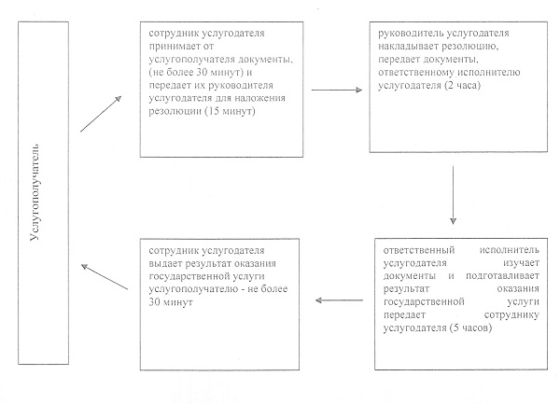

Приложение 2    
к Регламенту государственной услуги    
"Регистрация лиц, управляющих тракторами    
и изготовленными на их базе самоходными    
шасси и механизмами, самоходными    
сельскохозяйственными, мелиоративными    
и дорожно -строительными машинами и    
механизмами, а также специальными машинами    
повышенной проходимости по доверенности"

**Справочник бизнес-процессов к регламентам государственных услуг**

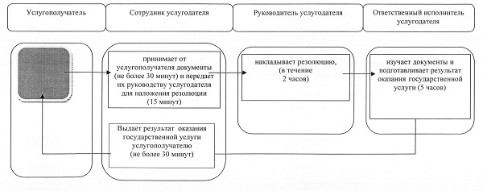

Утвержден          
постановлением акимата    
от 22 июля 2014 года     
№ 355

**Регламент**  
**государственной услуги "Регистрация, перерегистрация тракторов и изготовленных на их базе самоходных шасси и механизмов, прицепов к ним, включая прицепы со смонтированным специальным оборудованием, самоходных сельскохозяйственных, мелиоративных и дорожно-строительных машин и механизмов, а также специальных машин повышенной проходимости с выдачей регистрационных номерных знаков"**

**1. Общие положения**

      1. Государственная услуга "Регистрация, перерегистрация тракторов и изготовленных на их базе самоходных шасси и механизмов, прицепов к ним, включая прицепы со смонтированным специальным оборудованием, самоходных сельскохозяйственных, мелиоративных и дорожно-строительных машин и механизмов, а также специальных машин повышенной проходимости с выдачей регистрационных номерных знаков" (далее – государственная услуга) оказывается местными исполнительными органами области, района, города областного значения (далее – услугодатель).  
      Прием заявлений и выдача результатов оказания государственной услуги осуществляется услугодателем.  
      2. Форма оказываемой государственной услуги: электронная (частично автоматизированная) и (или) бумажная.  
      3. Результат оказания государственной услуги - выдача регистрационных документов (дубликатов) и государственных номерных знаков в бумажной форме.  
      Форма предоставления результата оказания государственной услуги: бумажная.

**2. Описание порядка действий структурных подразделений (работников) услугодателя в процессе оказания государственной услуги**

      4. Основанием для начала процедуры (действия) по оказанию государственной услуги является заявление по форме, согласно приложению к Стандарту государственной услуги "Регистрация, перерегистрация тракторов и изготовленных на их базе самоходных шасси и механизмов, прицепов к ним, включая прицепы со смонтированным специальным оборудованием, самоходных сельскохозяйственных, мелиоративных и дорожно-строительных машин и механизмов, а также специальных машин повышенной проходимости с выдачей регистрационных номерных знаков", утвержденного постановлением Правительства Республики Казахстан от 3 марта 2014 года № 171 "Об утверждении стандартов государственных услуг в области технической инспекции" (далее - Стандарт) и документы, указанные в пункте 9 Стандарта (далее - документы).  
      5. Содержание каждой процедуры (действия), входящей в состав процесса оказания государственной услуги, длительность его выполнения:  
      1) сотрудник услугодателя осуществляет прием, регистрацию документов услугополучателя и выдачу копии зарегистрированного заявления с указанием входящего номера, даты регистрации, фамилии и инициалов должностного лица, принявшего заявление, даты (времени) получения государственной услуги и места выдачи документов и получает письменное согласие услугополучателя на использование сведений, составляющих охраняемую законом тайну, которые содержатся в информационных системах – не более 30 минут;  
      передает документы руководителю услугодателя – в течение 15 минут.  
      Результат - выдача копии зарегистрированного заявления;  
      2) руководитель услугодателя ознакамливается с документами и определяет ответственного исполнителя услугодателя – в течение 4 часа.  
      Результат - виза руководителя услугодателя;  
      3) ответственный исполнитель услугодателя рассматривает документы услугополучателя, подготавливает и подписывает проект результата государственной услуги – в течение 14 календарных дней;  
      выдает результат оказания государственной услуги услугополучателю – не более 30 минут.  
      Результат - выданный результат оказания государственной услуги.

**3. Описание порядка взаимодействия структурных подразделений в процессе оказания государственной услуги**

      6. В процессе оказания государственной услуги участвуют:  
      1) сотрудник услугодателя;  
      2) руководитель услугодателя;  
      3) ответственный исполнитель услугодателя.  
      7. Описание последовательности процедур (действий) между структурными подразделениями (работниками), длительность каждой процедуры (действия):  
      1) сотрудник услугодателя получает от услугополучателя документы (не более 30 минут) и передает их руководителю услугодателя для наложения резолюции (в течение 15 минут);  
      2) руководитель услугодателя накладывает резолюцию, передает документы ответственному исполнителю услугодателя (в течение 4 часов);  
      3) ответственный исполнитель услугодателя изучает документы, подготавливает и подписывает проект результата государственной услуги (в течение 14 календарных дней);  
      выдает результат оказания государственной услуги услугополучателю (не более 30 минут).  
      Блок-схема прохождения каждого действия (процедуры) с указанием длительности каждой процедуры (действия) указана в приложении 1.  
      Описание последовательности процедур (действий), взаимодействий структурных подразделений услугодателя в процессе оказания государственной услуги отражены в справочнике бизнес-процессов согласно приложению 2.

**4. Описание порядка взаимодействия с центром обслуживания населения и (или) иными услугодателями, а также порядка использования информационных систем в процессе оказания государственной услуги**

      8. Государственная услуга через филиал республиканского государственного предприятия "Центр обслуживания населения" по Костанайской области и веб-портал "электронного правительства" не оказывается.

Приложение 1    
к Регламенту государственной услуги    
"Регистрация, перерегистрация тракторов    
и изготовленных на их базе самоходных шасси    
и механизмов, прицепов к ним, включая прицепы    
со смонтированным специальным оборудованием,    
самоходных сельскохозяйственных, мелиоративных    
и дорожно-строительных машин и механизмов,    
а также специальных машин повышенной    
проходимости с выдачей регистрационных    
номерных знаков"

**Блок - схема прохождения каждого действия (процедуры) с указанием длительности каждой процедуры (действия)**

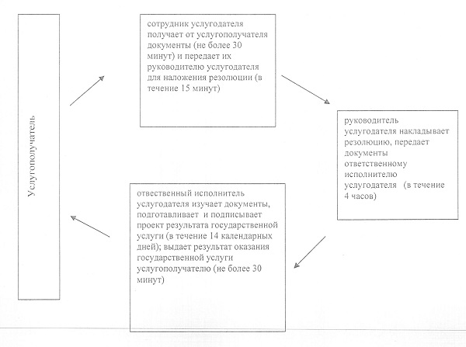

Приложение 2    
к Регламенту государственной услуги    
"Регистрация, перерегистрация тракторов    
и изготовленных на их базе самоходных шасси    
и механизмов, прицепов к ним, включая прицепы    
со смонтированным специальным оборудованием,    
самоходных сельскохозяйственных, мелиоративных    
и дорожно-строительных машин и механизмов,    
а также специальных машин повышенной    
проходимости с выдачей регистрационных    
номерных знаков"

**Справочник бизнес-процессов к регламенту государственных услуг**

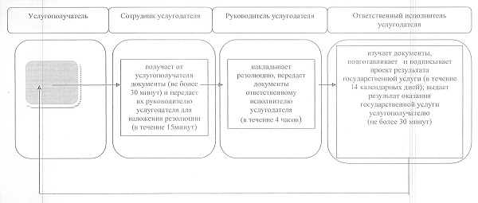

Утвержден           
постановлением акимата    
от 22 июля 2014 года     
№ 355

**Регламент**  
**государственной услуги "Проведение ежегодного государственного технического осмотра тракторов и изготовленных на их базе самоходных шасси и механизмов, прицепов к ним, включая прицепы со смонтированным специальным оборудованием, самоходных сельскохозяйственных, мелиоративных и дорожно-строительных машин и механизмов, а также специальных машин повышенной проходимости"**

**1. Общие положения**

      1. Государственная услуга "Проведение ежегодного государственного технического осмотра тракторов и изготовленных на их базе самоходных шасси и механизмов, прицепов к ним, включая прицепы со смонтированным специальным оборудованием, самоходных сельскохозяйственных, мелиоративных и дорожно-строительных машин и механизмов, а также специальных машин повышенной проходимости" (далее – государственная услуга) оказывается местными исполнительными органами области, районов, городов областного значения (далее - услугодатель).  
      Прием заявлений и выдача результатов оказания государственной услуги осуществляется:  
      1) услугодателем;  
      2) через веб-портал "электронного правительства": www.e.gov.kz (далее – портал).  
      2. Форма оказания государственной услуги: электронная (частично автоматизированная) и (или) бумажная.  
      3. Результат оказания государственной услуги:  
      1) при обращении к услугодателю – проведение технического осмотра тракторов и изготовленных на их базе самоходных шасси и механизмов, прицепов к ним, включая прицепы со смонтированным специальным оборудованием, самоходных сельскохозяйственных, мелиоративных и дорожно-строительных машин и механизмов, а также специальных машин повышенной проходимости (далее – машины), с выдачей Талона или (дубликата талона) о прохождении государственного технического осмотра.  
      2) на портале – уведомление о принятии документов к рассмотрению.  
      Форма предоставления результата оказания государственной услуги: бумажный и (или) электронный документ, удостоверенный электронной цифровой подписью (далее – ЭЦП) уполномоченного должностного лица;

**2. Описание порядка действий структурных подразделений (работников) услугодателя в процессе государственной услуги**

      4. Основанием для начала процедуры (действия) по оказанию государственной услуги является заявление и соответствующие документы, (далее документы) указанные в пункте 9 Стандарта государственной услуги "Проведение ежегодного государственного технического осмотра тракторов и изготовленных на их базе самоходных шасси и механизмов, прицепов к ним, включая прицепы со смонтированным специальным оборудованием, самоходных сельскохозяйственных, мелиоративных и дорожно-строительных машин и механизмов, а также специальных машин повышенной проходимости", утвержденного постановлением Правительства Республики Казахстан от 3 марта 2014 года № 171 "Об утверждении стандартов оказания государственных услуг в области технической инспекции" (далее - Стандарт), либо электронный запрос услугополучателя.  
      5. Содержание каждой процедуры (действия), входящей в состав процесса оказания государственной услуги, длительность его выполнения:  
      1) сотрудник услугодателя осуществляет прием документов, их регистрацию и выдачу услугополучателю копии зарегистрированного заявления с указанием входящего номера, даты регистрации, фамилии и инициалов должностного лица, принявшего заявление, даты (времени) получения государственной услуги и места выдачи документов и получает письменное согласие услугополучателя на использование сведений, составляющих охраняемую законом тайну, которые содержатся в информационных системах – не более 40 минут, передает зарегистрированные документы руководителю услугодателя – в течение 15 минут.  
      Результат - выдача копии зарегистрированного заявления услугополучателю;  
      2) руководитель услугодателя ознакамливается с документами и определяет ответственного исполнителя услугодателя – в течение 5 часов.  
      Результат - виза руководителя услугодателя;  
      3) ответственный исполнитель услугодателя изучает и подготавливает проект результата оказания государственной услуги, подготавливает проект результата государственной услуги, подписывает соответствующий проект результата государственной услуги в течение 14 рабочих дней;  
      после чего выдает результат оказания государственной услуги услугополучателю – не более 40 минут.  
      Результат – выданный услугополучателю результат оказания государственной услуги.

**3. Описание порядка взаимодействия структурных подразделений (работников) услугодателя в процессе оказания государственной услуги**

      6. Перечень структурных подразделений (работников) услугодателя, которые участвуют в процессе оказания государственной услуги:  
      1) сотрудник услугодателя;  
      2) руководитель услугодателя;  
      3) ответственный исполнитель услугодателя.  
      7. Описание последовательности процедур (действий) между структурными подразделениями (работниками) с указанием длительности каждой процедуры (действия):  
      1) сотрудник услугодателя после приема документов, их регистрации и выдачи копии зарегистрированного заявления услугополучателю - не более 40 минут, передает документы руководитель услугодателя для наложения резолюции – в течение 15 минут;  
      2) руководитель услугодателя накладывает резолюцию, передает документы ответственному исполнителю услугодателя – в течение 5 часов;  
      3) ответственный исполнитель услугодателя изучает, подготавливает и в течение 14 рабочих дней результата оказания государственной услуги и выдает – не более 40 минут.  
      Блок-схема описания последовательности процедур (действий) указана в приложении 1.

**4. Описание порядка взаимодействия с центром обслуживания населения и (или) иными услугодателями, а также порядка использования информационных систем в процессе оказания государственной услуги**

      8. Описание порядка обращения и последовательности процедур (действий) услугодателя и услугополучателя при оказании государственной услуги через портал:  
      1) услугополучатель осуществляет регистрацию (авторизацию) на портале;  
      2) выбор услугополучателем электронной государственной услуги, заполнение полей электронного запроса и прикрепление пакета документов;  
      3) удостоверение электронного запроса для оказания электронной государственной услуги посредством ЭЦП услугополучателя;  
      4) обработка (проверка, регистрация) электронного запроса услугодателем;  
      5) получение услугополучателем уведомления о статусе электронного запроса и сроке оказания государственной услуги в истории получения государственных услуг личного кабинета услугополучателя;  
      6) направление услугодателем в "личный кабинет" услугополучателя результата оказания государственной услуги в форме электронного документа, подписанного ЭЦП;  
      7) получение услугополучателем результата государственной услуги в истории получения.  
      Диаграмма функционального взаимодействия информационных систем указана в приложении 2.  
      Описание последовательности процедур (действий), взаимодействий структурных подразделений услугодателя, а также описание порядка использования информационных систем в процессе оказания государственной услуги отражены в справочнике бизнес-процессов согласно приложению 3.

Приложение 1    
к Регламенту государственной услуги    
"Проведение ежегодного государственного    
технического осмотра тракторов и изготовленных    
на их базе самоходных шасси и механизмов,    
прицепов к ним, включая прицепы со    
смонтированным специальным оборудованием,    
самоходных сельскохозяйственных, мелиоративных    
и дорожно-строительных машин и механизмов,    
а также специальных машин повышенной проходимости"

**Блок-схема описания последовательности процедур (действий)**

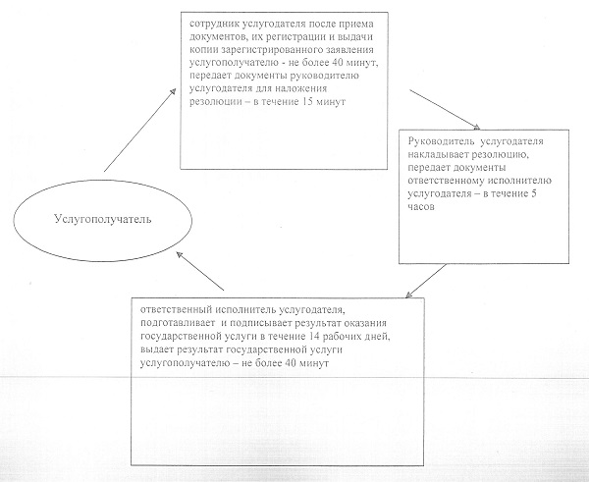

Приложение 2    
к Регламенту государственной услуги    
"Проведение ежегодного государственного    
технического осмотра тракторов и изготовленных    
на их базе самоходных шасси и механизмов,    
прицепов к ним, включая прицепы со    
смонтированным специальным оборудованием,    
самоходных сельскохозяйственных, мелиоративных    
и дорожно-строительных машин и механизмов,    
а также специальных машин повышенной проходимости"

**Диаграмма функционального взаимодействия информационных систем**

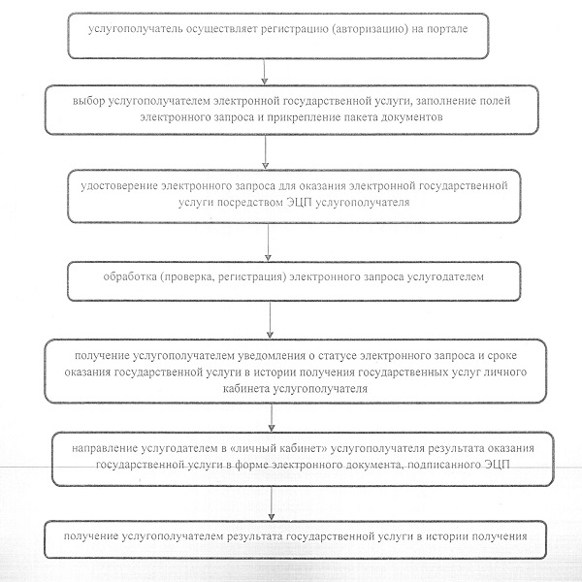

Приложение 3    
к Регламенту государственной услуги    
"Проведение ежегодного государственного    
технического осмотра тракторов и изготовленных    
на их базе самоходных шасси и механизмов,    
прицепов к ним, включая прицепы со    
смонтированным специальным оборудованием,    
самоходных сельскохозяйственных, мелиоративных    
и дорожно-строительных машин и механизмов,    
а также специальных машин повышенной проходимости"

**Справочник бизнес-процессов к регламенту государственных услуг**

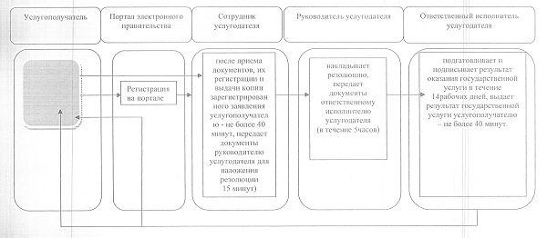

Утвержден          
постановлением акимата    
от 22 июля 2014 года     
№ 355

**Регламент**  
**государственной услуги "Предоставление информации об отсутствии (наличии) обременений тракторов и изготовленных на их базе самоходных шасси и механизмов, прицепов к ним, включая прицепы со смонтированным специальным оборудованием, самоходных сельскохозяйственных, мелиоративных и дорожно-строительных машин и механизмов, а также специальных машин повышенной проходимости"**

**1. Общие положения**

      1. Государственная услуга "Предоставление информации об отсутствии (наличии) обременений тракторов и изготовленных на их базе самоходных шасси и механизмов, прицепов к ним, включая прицепы со смонтированным специальным оборудованием, самоходных сельскохозяйственных, мелиоративных и дорожно-строительных машин и механизмов, а также специальных машин повышенной проходимости" (далее – государственная услуга) оказывается местными исполнительными органами области, районов, городов областного значения (далее - услугодатель).  
      Прием заявлений и выдача результатов оказания государственной услуги осуществляется:  
      1) услугодателем;  
      2) через веб-портал "электронного правительства": www.e.gov.kz (далее – портал).  
      2. Форма оказания государственной услуги: электронная (частично автоматизированная) и (или) бумажная.  
      3. Результат оказания государственной услуги:  
      1) при обращении к услугодателю – выписка из реестра регистрации залога движимого имущества в бумажной форме;  
      2) на портале – выписка из реестра регистрации залога движимого имущества в форме электронного документа, удостоверенного электронной цифровой подписью (далее – ЭЦП) уполномоченного должностного лица.

**2. Описание порядка действий структурных подразделений (работников) услугодателя в процессе государственной услуги**

      4. Основанием для начала процедуры (действия) по оказанию государственной услуги является заявление по форме согласно приложению к Стандарту государственной услуги "Предоставление информации об отсутствии (наличии) обременений тракторов и изготовленных на их базе самоходных шасси и механизмов, прицепов к ним, включая прицепы со смонтированным специальным оборудованием, самоходных сельскохозяйственных, мелиоративных и дорожно-строительных машин и механизмов, а также специальных машин повышенной проходимости", утвержденного постановлением Правительства Республики Казахстан от 3 марта 2014 года № 171 "Об утверждении стандартов оказания государственных услуг в области технической инспекции" (далее - Стандарт) и соответствующие документы, указанные в пункте 9 Стандарта (далее – документы), либо электронный запрос услугополучателя.  
      5. Содержание каждой процедуры (действия), входящей в состав процесса оказания государственной услуги, длительность его выполнения:  
      1) сотрудник услугодателя осуществляет прием документов, их регистрацию и выдачу копии зарегистрированного заявления с указанием входящего номера, даты регистрации, фамилии и инициалов должностного лица, принявшего заявление, даты (времени) получения государственной услуги и места выдачи документов и получает письменное согласие услугополучателя на использование сведений, составляющих охраняемую законом тайну, которые содержатся в информационных системах – не более 30 минут, передает пакет документов руководителю услугодателя – 15 минут.  
      Результат - выдача копии зарегистрированного заявления услугополучателю;  
      2) руководитель услугодателя ознакамливается с документами и определяет ответственного исполнителя услугодателя – 1 час.  
      Результат - виза руководителя услугодателя;  
      3) ответственный исполнитель услугодателя проверяет полноту представленных документов и подготавливает проект результата государственной услуги – 5 часа.  
      Результат - проект результата оказания государственной услуги;  
      4) руководитель услугодателя подписывает соответствующий проект результата государственной услуги – 1 час.  
      Результат - подписанный результат оказания государственной услуги;  
      5) сотрудник услугодателя выдает результат оказания государственной услуги услугополучателю - не более 30 минут.  
      Результат – выданный услугополучателю результат оказания государственной услуги.

**3. Описание порядка взаимодействия структурных подразделений (работников) услугодателя в процессе оказания государственной услуг**

      6. Перечень структурных подразделений (работников) услугодателя, которые участвуют в процессе оказания государственной услуги:  
      1) сотрудник услугодателя;  
      2) руководитель услугодателя;  
      3) ответственный исполнитель услугодателя.  
      7. Описание последовательности процедур (действий) между структурными подразделениями (работниками) с указанием длительности каждой процедуры (действия):  
      1) сотрудник услугодателя после приема документов, их регистрации и выдачи копии зарегистрированного заявления услугополучателю (не более 30 минут), передает документы руководителю услугодателя для наложения резолюции – 15 минут;  
      2) руководитель услугодателя накладывает резолюцию, передает документы ответственному исполнителю услугодателя – 1 час;  
      3) ответственный исполнитель услугодателя изучает документы услугополучателя, подготавливает и передает на подписание руководителю услугодателя проект оказания государственной услуги – 5 часов;  
      4) руководитель услугодателя подписывает результат государственной услуги и передает его сотруднику услугодателя – 1 час;  
      5) сотрудник услугодателя выдает результат оказания государственной услуги услугополучателю - не более 30 минут.  
      Блок-схема описания последовательности процедур (действий) указана в приложении 1.

**4. Описание порядка взаимодействия с центром обслуживания населения и (или) иными услугодателями, а также порядка использования информационных систем в процессе оказания государственной услуги**

      8. Описание порядка обращения и последовательности процедур (действий) услугодателя и услугополучателя при оказании государственной услуги через портал:  
      1) услугополучатель осуществляет регистрацию (авторизацию) на портале;  
      2) выбор услугополучателем электронной государственной услуги, заполнение полей электронного запроса и прикрепление пакета документов;  
      3) удостоверение электронного запроса для оказания электронной государственной услуги посредством ЭЦП услугополучателя;  
      4) обработка (проверка, регистрация) электронного запроса услугодателем;  
      5) получение услугополучателем уведомления о статусе электронного запроса и сроке оказания государственной услуги в истории получения государственных услуг личного кабинета услугополучателя;  
      6) направление услугодателем в "личный кабинет" услугополучателя результата оказания государственной услуги в форме электронного документа, подписанного ЭЦП;  
      7) получение услугополучателем результата государственной услуги в истории получения.  
      Диаграмма функционального взаимодействия информационных систем указана в приложении 2.  
      Описание последовательности процедур (действий), взаимодействий структурных подразделений услугодателя, а также описание порядка использования информационных систем в процессе оказания государственной услуги отражены в справочнике бизнес-процессов согласно приложению 3.

Приложение 1    
к Регламенту государственной услуги    
"Предоставление информации об отсутствии    
(наличии) обременений тракторов и    
изготовленных на их базе самоходных шасси    
и механизмов, прицепов к ним, включая    
прицепы со смонтированным специальным    
оборудованием, самоходных сельскохозяйственных,    
мелиоративных и дорожно-строительных машин    
и механизмов, а также специальных машин    
повышенной проходимости"

**Блок-схема описания последовательности процедур (действий)**

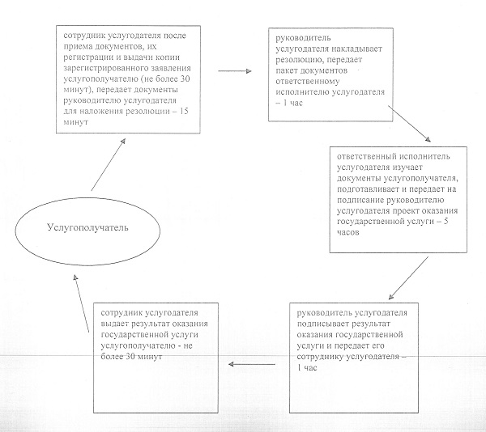

Приложение 2    
к Регламенту государственной услуги    
"Предоставление информации об отсутствии    
(наличии) обременений тракторов и    
изготовленных на их базе самоходных шасси    
и механизмов, прицепов к ним, включая    
прицепы со смонтированным специальным    
оборудованием, самоходных сельскохозяйственных,    
мелиоративных и дорожно-строительных машин    
и механизмов, а также специальных машин    
повышенной проходимости"

**Диаграмма функционального взаимодействия информационных систем**

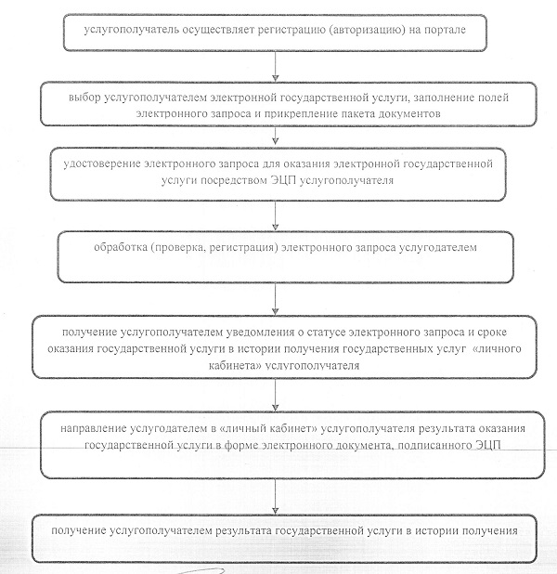

Приложение 3    
к Регламенту государственной услуги    
"Предоставление информации об отсутствии    
(наличии) обременений тракторов и    
изготовленных на их базе самоходных шасси    
и механизмов, прицепов к ним, включая    
прицепы со смонтированным специальным    
оборудованием, самоходных сельскохозяйственных,    
мелиоративных и дорожно-строительных машин    
и механизмов, а также специальных машин    
повышенной проходимости"

**Справочник бизнес-процессов к регламенту государственных услуг**

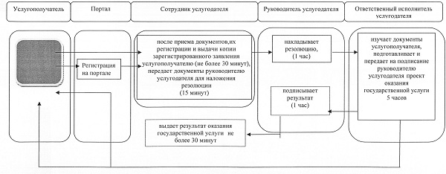

© 2012. РГП на ПХВ «Институт законодательства и правовой информации Республики Казахстан» Министерства юстиции Республики Казахстан